Elektrische Kraft auf Ladungen in radialen Feldern
Herleitung der elektrischen Kraft F_{el}, die von einer Ladung Q auf eine Probeladung q wirkt:
Auf einer bestimmten Äquipotentialfläche (Kugelschale) wirkt auf eine Ladung dieselbe Kraft.
Damit können wir die Gleichung aus dem homogenen Feld nehmen:
Allerdings können wir die Gleichung E = U/d aus dem homogenen Feld nicht für radiale Felder anwenden. Im homogenen Feld gilt (die Flächenladungsdichte σ ist proportional zur elektrischen Feldstärke E; ε₀ ist die Proportionalitätskonstante):
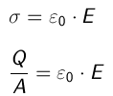
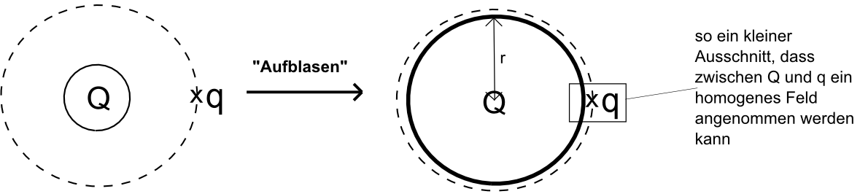
Gedankliches „Aufblasen“ von Q bis direkt zu q.

Hinweis: Nach Cavendish ändert sich dabei E am Ort von q nicht.
Folge: Die Gleichung
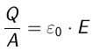
ist in radialen Feldern anwendbar.
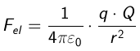
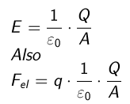
Man kann, auch wenn man nur einen Ausschnitt der Kugeloberfläche betrachtet, Q durch A berechnen, da die Flächenladungsdichte überall auf der Kugel gleich groß ist.
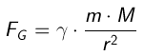
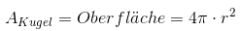
Vergleich zum Gravitationsfeld:

Aufgabenblatt - Radiale Felder
Aufgabe 1
a) Zwei Kugeln (Radien r₁ = 5 cm, r₂ = 10 cm) tragen die gleiche Ladung. In welchem Verhältnis stehen die elektrischen Feldstärken an ihren Oberflächen?
b) Widerspricht dieses nicht, dem Ergebnis des Cavendish-Gesetzes?

Aufgabe 2
Zwei gleich große Kugeln K₁ und K₂ tragen jeweils die gleiche Ladung Q₀. Sie sind im Abstand d = 20 cm (=r) voneinander aufgestellt und stoßen sich mit einer Kraft von 10 N ab.
a) Berechne Q₀.
b) Mit einer dritten, gleich großen, ungeladenen Kugel K₃ wird zunächst K₁ berührt, danach K₂. Berechne die Ladungen Q₁, Q₂ und Q₃, die die Kugeln danach tragen.
c) Wohin muss nun K₃ gestellt werden, damit sich die Kräfte, die von K₁ und K₂ auf K₃ ausgeübt werden, gerade aufheben?

